РОССИЙСКАЯ ФЕДЕРАЦИЯ
УПРАВЛЕНИЕ ОБРАЗОВАНИЯ, СПОРТА И ФИЗИЧЕСКОЙ КУЛЬТУРЫ АДМИНИСТРАЦИИ ГОРОДА ОРЛА
МУНИЦИПАЛЬНОЕ БЮДЖЕТНОЕ ОБШЕОБРАЗОВАТЕЛЬНОЕ УЧРЕЖДЕНИЕ-
ШКОЛА №35 имени А.Г. ПЕРЕЛЫГИНА ГОРОДА ОРЛА
302012, г. Орел, ул. Абрамова и Соколова,д.76 тел.54-48 - 35, 55-00-23

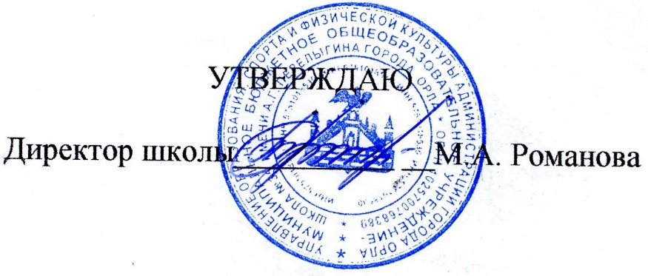

График посещения столовой

Время | Классы | Вид питания
9.40.-10.00. | 1а, 1б 1в, 4а, 4б, 4в | Основное питание
10.40.-10.50 | 5-11 класс  Льготные категории, платные обеды | Основное питание
12.00.-12.10. | ГПД 3,4 | Дополнительное питание
12.40.-12.55. | ГПД 1,2,6 | Дополнительное питание
13.10.- 13.25. | ГПД 5,  Льготные категории 5-11 классы, платные обеды | Дополнительное питание
14.40.-14.50. | 2а,2б, 3а, 3б | Основное питание

